用605个指标进行topsis法分析，定义最好最坏指标

605个指标进行分类

好指标（前8）：FFTCB TETXB TETCB TEEIB TNTXB TNSCB TEPRB TEPFB(找找有没有内在联系)

坏指标：ELISB CLRCV CLRFB [COICB COICP GEEGB NAICB PCCCB PCCCD PCCCP PCCCV PCEIB PCEID PCEIP PCEIV PCICB PCICD PCICP PCICV PCISB PCRFB PCTCB PCTCD PCTCP PLICB RFACB RFACD RFACP ]CLCCV ABICP CLACB(找找有没有内在联系)

筛选出2009年四个洲的数据（对四个州进行综合得分排序）

先剔除无效数据

CLACB CLACD CLACK CLACP CLACV CLKCB CLKCD CLKCK

CLKCP CLKCV CLRFB COICB COICP FSICB FSICD FSICP

FSICV GETXV HYICP HYTXV JNACB JNACP JNTCB JNTCP

MBICB MBICP NAICB NAICP SFCCB SFEIB SFINB SFRCB

SFTCB USICB USICP PCCCB PCCCD PCCCP PCCCV PLICB

PLICP

得到最后的综合得分排序为TX最优、NM最劣

TX CA AZ NM

筛选出2009年四个洲的数据（对四个州进行清洁可再生能源得分排序）

剔除数据：EMTCP HYICP ENTCK

得到清洁可再生能源得分排序为CA最优、AZ最劣

CA TX NM AZ

所以我们得到四个州之间最好的使用清洁可再生能源的是CA

表 2009年四个州的各类清洁可再生能源所占比重分析表

|  |  |  |  |  |  |  |  |  |  |
| --- | --- | --- | --- | --- | --- | --- | --- | --- | --- |
|  | **ENACP** | **ENCCP** | **ENICP** | **ENPRP** | **ENTCP** | **EMACV** | **EMCCV** | **EMICV** | **EMTCV** |
| CA | 0.476 | 0.359 | 0.404 | 0.165 | 0.475 | 0.504 | 0.384 | 0.431 | 0.503 |
| **AZ** | 0.113 | 0.201 | 0.144 | 0.184 | 0.113 | 0.109 | 0.197 | 0.140 | 0.109 |
| **NM** | 0.024 | 0.021 | 0.038 | 0.092 | 0.024 | 0.023 | 0.021 | 0.038 | 0.024 |
| **TX** | 0.388 | 0.419 | 0.414 | 0.559 | 0.388 | 0.364 | 0.398 | 0.391 | 0.364 |
|  | **GEEGP** | **HYCCP** | **HYEGP** | **HYTXP** | **SOEGP** | **WYEGP** | **EMACB** | **EMCCB** | **EMFDB** |
| **CA** | 1.000 | 1.000 | 0.783 | 1.000 | 0.979 | 0.213 | 0.476 | 0.359 | 0.165 |
| **AZ** | 0.000 | 0.000 | 0.180 | 0.000 | 0.021 | 0.001 | 0.113 | 0.201 | 0.184 |
| **NM** | 0.000 | 0.000 | 0.008 | 0.000 | 0.000 | 0.056 | 0.024 | 0.021 | 0.092 |
| **TX** | 0.000 | 0.000 | 0.029 | 0.000 | 0.000 | 0.730 | 0.388 | 0.419 | 0.559 |
|  | **EMICB** | **EMLCB** | **EMTCB** | **GECCB** | **GEEGB** | **GEICB** | **GERCB** | **GOCCB** | **GORCB** |
| **CA** | 0.404 | 0.165 | 0.475 | 0.407 | 1.000 | 0.714 | 0.158 | 0.409 | 0.781 |
| **AZ** | 0.144 | 0.184 | 0.113 | 0.031 | 0.000 | 0.145 | 0.026 | 0.031 | 0.143 |
| **NM** | 0.038 | 0.092 | 0.024 | 0.046 | 0.000 | 0.141 | 0.010 | 0.046 | 0.009 |
| **TX** | 0.414 | 0.559 | 0.388 | 0.516 | 0.000 | 0.000 | 0.807 | 0.514 | 0.067 |
|  | **HYCCB** | **HYEGB** | **HYICB** | **HYTXB** | **ROPRB** | **SOEGB** | **SOHCB** | **SOTCB** | **SOTXB** |
| **CA** | 1.000 | 0.783 | 0.000 | 1.000 | 0.616 | 0.979 | 0.815 | 0.843 | 0.815 |
| **AZ** | 0.000 | 0.180 | 1.000 | 0.000 | 0.079 | 0.021 | 0.149 | 0.127 | 0.149 |
| **NM** | 0.000 | 0.008 | 0.000 | 0.000 | 0.029 | 0.000 | 0.009 | 0.008 | 0.009 |
| **TX** | 0.000 | 0.029 | 0.000 | 0.000 | 0.275 | 0.000 | 0.027 | 0.022 | 0.027 |
|  | **WYEGB** | **WYTCB** | **HYTCP** | **BMTCB** | **GETCB** | **GETXB** | **HYTCB** |  |  |
| **CA** | 0.213 | 0.213 | 0.783 | 0.528 | 0.979 | 0.427 | 0.783 |  |  |
| **AZ** | 0.001 | 0.001 | 0.180 | 0.083 | 0.003 | 0.070 | 0.180 |  |  |
| **NM** | 0.056 | 0.056 | 0.008 | 0.041 | 0.002 | 0.067 | 0.008 |  |  |
| **TX** | 0.730 | 0.730 | 0.029 | 0.348 | 0.016 | 0.436 | 0.029 |  |  |

四个州对不同种类清洁可再生能源使用情况（在这里我们根据数据的交叉关系分为三类）

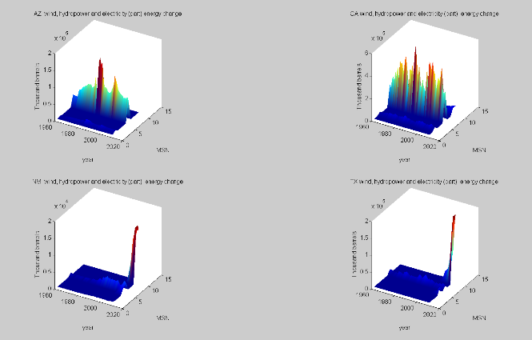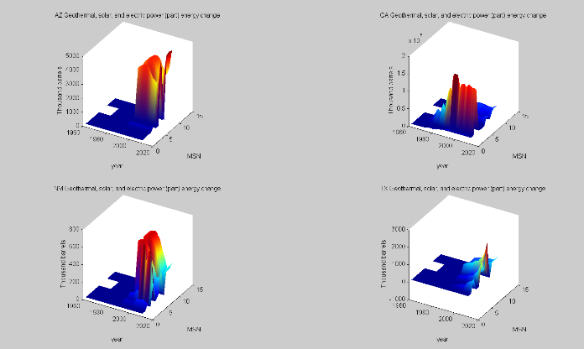1、地热能、太阳能、电能（部分） 2、风能、水电

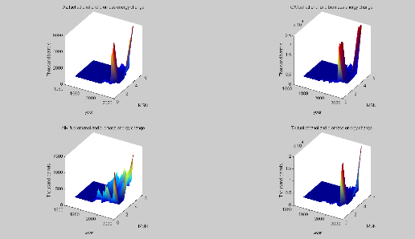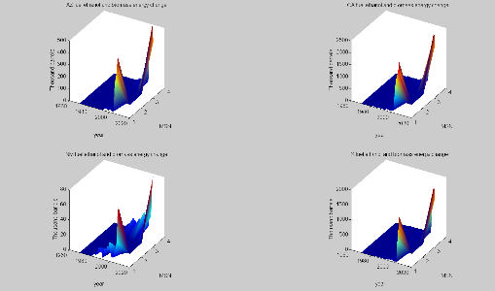3、燃料乙醇、生物质能（分为数量上、价格上、能量上）

